Дисциплина «Системный анализ и машинное обучение»
Рабочая тетрадь № 7

Кластеризация — разбиение множества объектов на подмножества, называемые кластерами. Кластеризация, будучи математическим алгоритм имеет широкое применение во многих сферах: начиная с таких естественно научных областей как биология и физиология, и заканчивая маркетингом в социальных сетях и поисковой оптимизацией. Цель – разделить данные таким образом, чтобы точки, находящие в одном и том же кластере, были очень схожи друг с другом, а точки, находящиеся в разных кластерах, отличались друг от друга. Как и алгоритмы классификации, алгоритмы кластеризации присваивают (или прогнозируют) каждой точке данных номер кластера, которому она принадлежит.
Задача кластеризации относится к широкому классу задач обучения без учителя. Кластеризацию применяют для анализа и поиска признаков по которым можно объединить объекты, сжатия данных и поиска новизны (что не входит ни в один кластер) В чем отличие классификации и кластеризации: при классификации у вас есть набор предопределенных классов, вы обучаете ИИ на наборе примеров и потом хотите знать, к какому классу принадлежит новый объект. При кластеризации вы используете алгоритм, который пытается сгруппировать набор объектов и определить, существует ли какая-либо взаимосвязь между объектами.
1.1.1. Пример
Задача:
Полезные материалы по Azure ML Studio для построения дерева принятия решений.
В этом упражнении вам предлагается построить классификатор на наборе данных, полученных Национальным институтом диабета, болезней органов пищеварения и почек (National Institute of Diabetes and Digestive and Kidney Diseases). Цель достигается с использованием набора данных состоит в том, есть ли у пациента диабет, основываясь на определенных диагностических измерениях, включенных в набор данных, который получен из исходной базы данных наложением нескольких ограничений. В частности, в рассматриваемых в задании данных, все пациенты — женщины не менее 21 года индийского происхождения Пима.
Набор данных https://www.kaggle.com/datasets/uciml/pima-indians-diabetes-database состоит из таких предикторов, как количество беременностей у пациентки, индекс массы тела, уровень инсулина, возраст и так далее. Отклик принимает два значение — больна (1) диабетом или нет (0).
Решение:
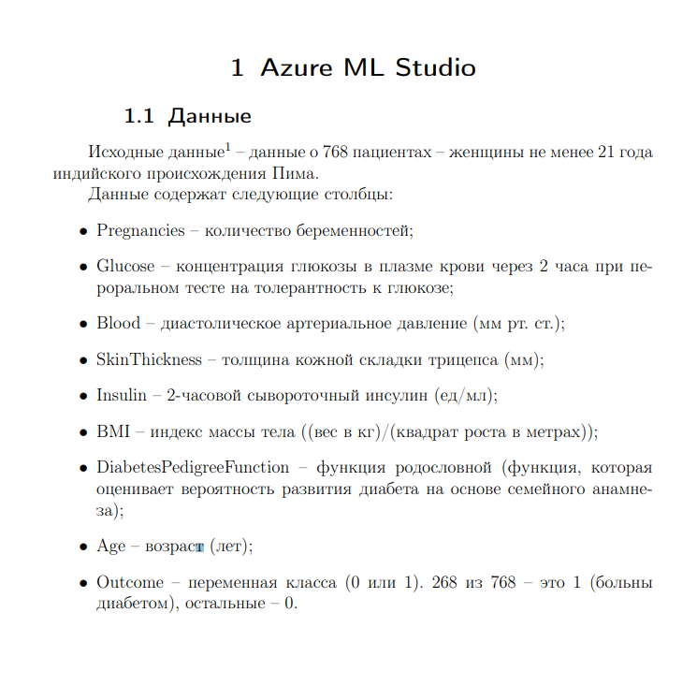
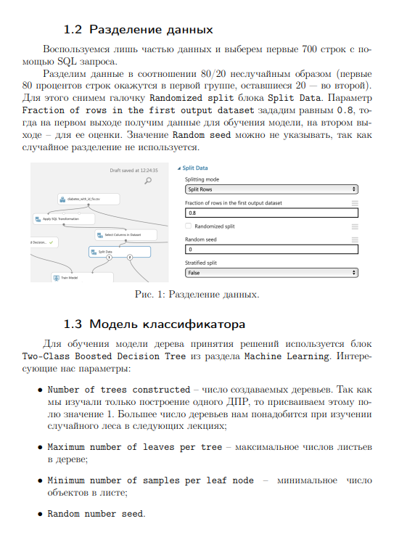
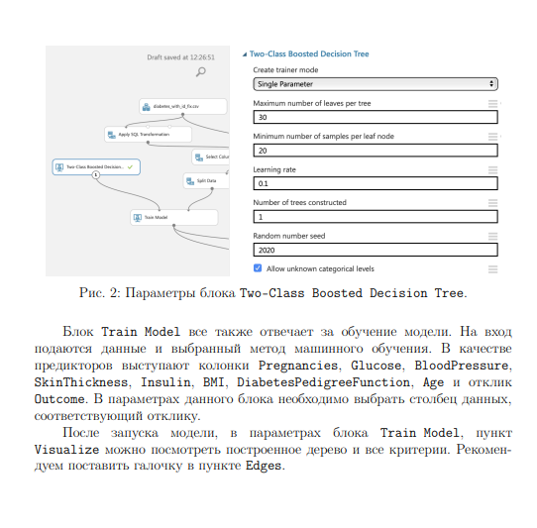
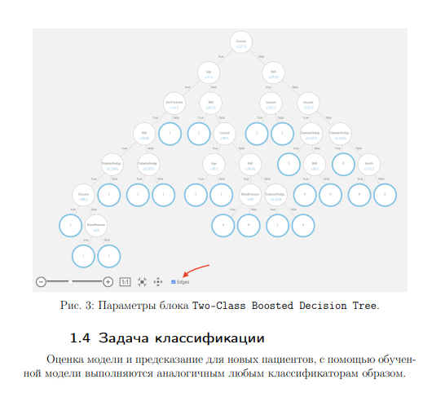
1.1.2. Пример
Задача:
Полезные материалы по Azure Notebooks для построения дерева принятия решений.
Решение:
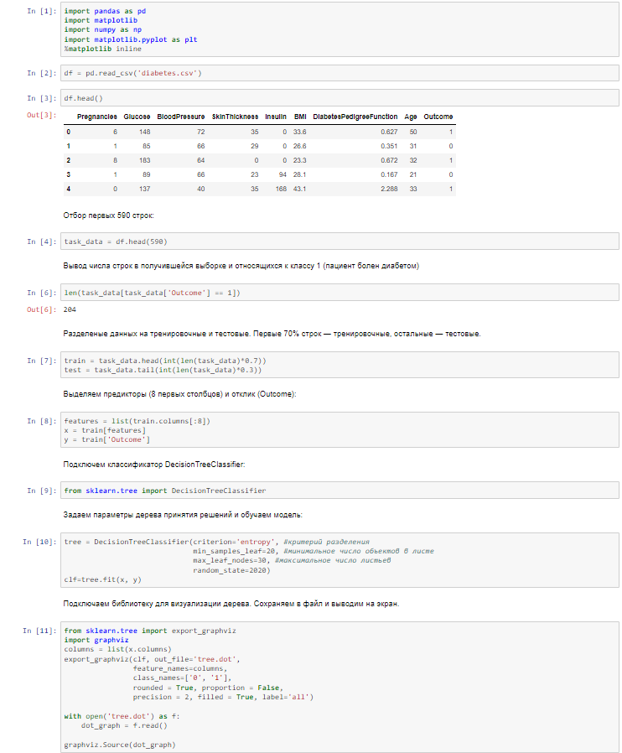
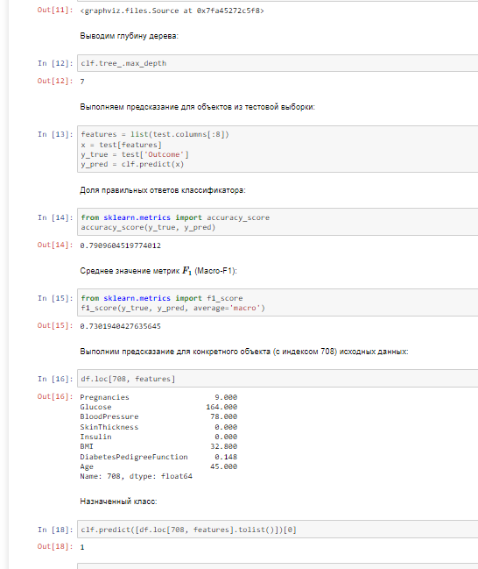
1.2.1. Задание – на azure ML studio
1. Скачайте исходный набор данных и отделите от него первые 670 строк (id которых от 0 до 669 включительно).
Введите число строк в получившейся выборке относящихся к классу 0 (пациент не болен диабетом).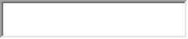
2. Разделите полученную выборку на тренировочную и тестовую части, в отношении 80/20 (первые 80% строк — тренировочный набор данных, остальные 20% — тестовый). Предикторами служат столбцы Pregnancies, Glucose, BloodPressure, SkinThickness, Insulin, BMI, DiabetesPedigreeFunction, Age. Отклик — Outcome.
3. Обучите классификатор используя блок Two-Class Boosted Decision Tree с параметрами Maximum number of leaves per tree = 10, Minimum number of samples per leaf node = 10, Learning rate = 0.1, Number of trees constructed = 1 и Random number seed = 2020.
4. Изучите получившееся дерево принятия решений.
Введите глубину дерева:

По какому предиктору выполнено разделение на последнем уровне дерева принятия решений (если таких узлов несколько, введите нащвание любого из них):
Введите значение разделения для указанного предиктора с точностью до сотых:
5. Оцените модель с помощью тестовых данных.
Введите долю правильных ответов:
Ответ округлите до сотых

Введите значение метрики F1 Score:
Ответ округлите до сотых
6. Выполните предсказание для пациентов с идентификаторами 705, 730, 715, 763 из начального набора данных.
Введите предсказание для пациента с id 705:
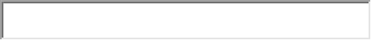
Введите предсказание для пациента с id 715:
Введите предсказание для пациента с id 730:
Введите предсказание для пациента с id 763:

1.2.2. Задание на Python
1. Скачайте исходный набор данных и отделите от него первые 600 строк.
Введите число строк в получившейся выборке относящихся к классу 0 (пациент не болен диабетом).

2. Разделите полученную выборку на тренировочную и тестовую части, в отношении 80/20 (первые 80% строк — тренировочный набор данных, остальные 20% — тестовый). Предикторами служат столбцы Pregnancies, Glucose, BloodPressure, SkinThickness, Insulin, BMI, DiabetesPedigreeFunction, Age. Отклик — Outcome.
3. Обучите классификатор используя DecisionTreeClassifier с параметрами criterion='entropy', max_leaf_nodes = 5, min_samples_leaf = 5 и random_state = 2020.
4. Изучите получившееся дерево принятия решений.
Введите глубину дерева:
По какому предиктору выполнено разделение на последнем уровне дерева принятия решений (если таких узлов несколько, введите название любого из них):
Введите значение разделения для указанного предиктора с точностью до сотых:
5. Оцените модель с помощью тестовых данных.
Введите долю правильных ответов:
Ответ округлите до сотых
Введите среднее значение метрик F₁ (Macro-F1):
Ответ округлите до сотых
6. Выполните предсказание для пациентов 746, 725, 719, 721 (указаны номера строк, нумерация с нуля) из начального набора данных.
Введите предсказание для пациента с 746:
Введите предсказание для пациента с 725:
Введите предсказание для пациента с 719:
Введите предсказание для пациента с 721:
2.1.1. Пример
Задача:
Полезные материалы по Azure Notebooks для решения задач кластеризация с использованием метода K-Means.
Решение:
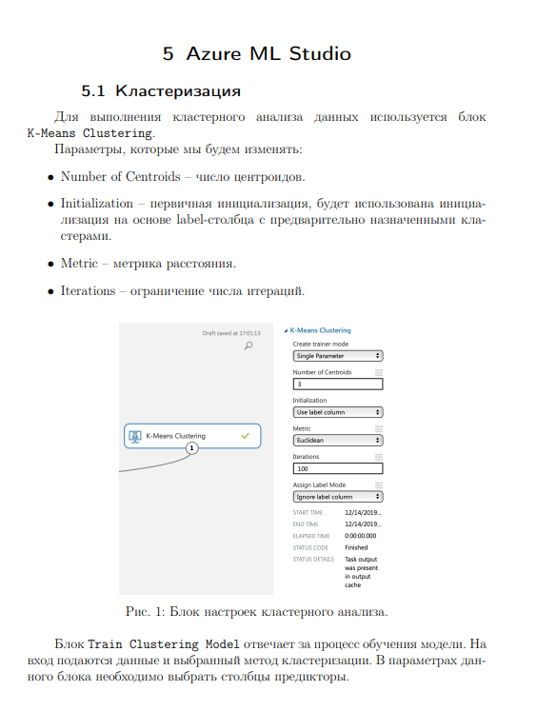
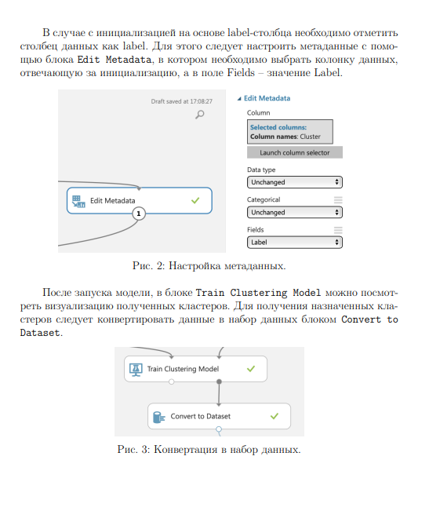
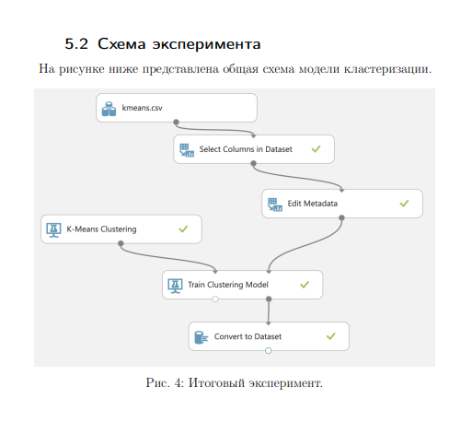
2.1.2. Пример
Задача:
Полезные материалы по Azure Notebooks для решения задач кластеризация с использованием метода K-Means.

Решение:
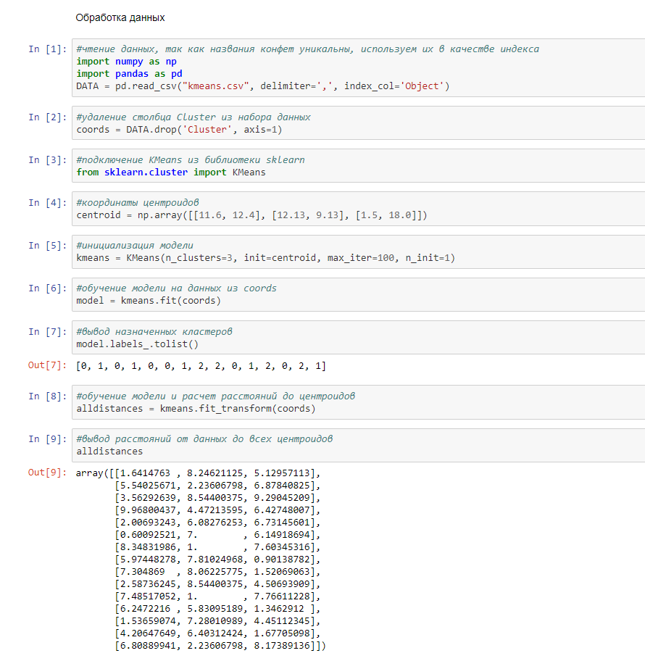
2.2. Задание
Вам доступна таблица некоторых синтетических данных, на основании которых необходимо выполнить кластеризацию на кластера методом К-средних.
Object | X | Y | Cluster
1 | 15 | 1 | 0
2 | 4 | 4 | 1
3 | 4 | 20 | 2
4 | 5 | 6 | 2
5 | 2 | 20 | 0
6 | 12 | 10 | 0
7 | 11 | 19 | 0
8 | 1 | 14 | 2
9 | 1 | 20 | 2
10 | 6 | 10 | 2
11 | 11 | 16 | 2
12 | 11 | 17 | 2
13 | 19 | 2 | 0
14 | 12 | 13 | 1
15 | 17 | 20 | 0
Ниже данные таблицы представлены в формате строк, на случай если таблица не копируется
Object,X,Y,Cluster
1, 15, 1, 0
2, 4, 4, 1
3, 4, 20, 2
4, 5, 6, 2
5, 2, 20, 0
6, 12, 10, 0
7, 11, 19, 0
8, 1, 14, 2
9, 1, 20, 2
10, 6, 10, 2
11, 11, 16, 2
12, 11, 17, 2
13, 19, 2, 0
14, 12, 13, 1
15, 17, 20, 0
При выполнении задания в Azure ML используйте начальную инициализацию, указанную в столбце Cluster и 100 итераций обучения.
При выполнении задания с помощью библиотеки sklearn используйте начальную инициализацию со следующими координатами центроидов и параметрами:
KMeans(n_clusters=3, init=np.array([[12.67, 12.0], [8.0, 8.5], [5.57, 14.71]]), max_iter=100, n_init=1)
Укажите, к какому кластеру будет отнесен тот или иной объект в результате кластеризации (задание засчитывается только в том случае, если все кластеры указаны верно).
Object | X | Y | Cluster
1 | 15 | 1
2 | 4 | 4
3 | 4 | 20
4 | 5 | 6
5 | 2 | 20
6 | 12 | 10
7 | 11 | 19
8 | 1 | 14
9 | 1 | 20
10 | 6 | 10
11 | 11 | 16
12 | 11 | 17
13 | 19 | 2
14 | 12 | 13
15 | 17 | 20
По результатам выполнения кластеризации определить среднее расстояний между объектами и центроидом, отнесенных к кластеру 0.
Десятичный разделитель точка. Введите ответ с точностью до трех знаков. Используйте евклидову метрику.

